中美创客大赛观后感

中美创客大赛在二零一八年五月十八号如期举行，抱着交流与学习的态度，笔者深入大赛现场，感受了大赛的氛围，并对参赛队伍进行了简单的采访。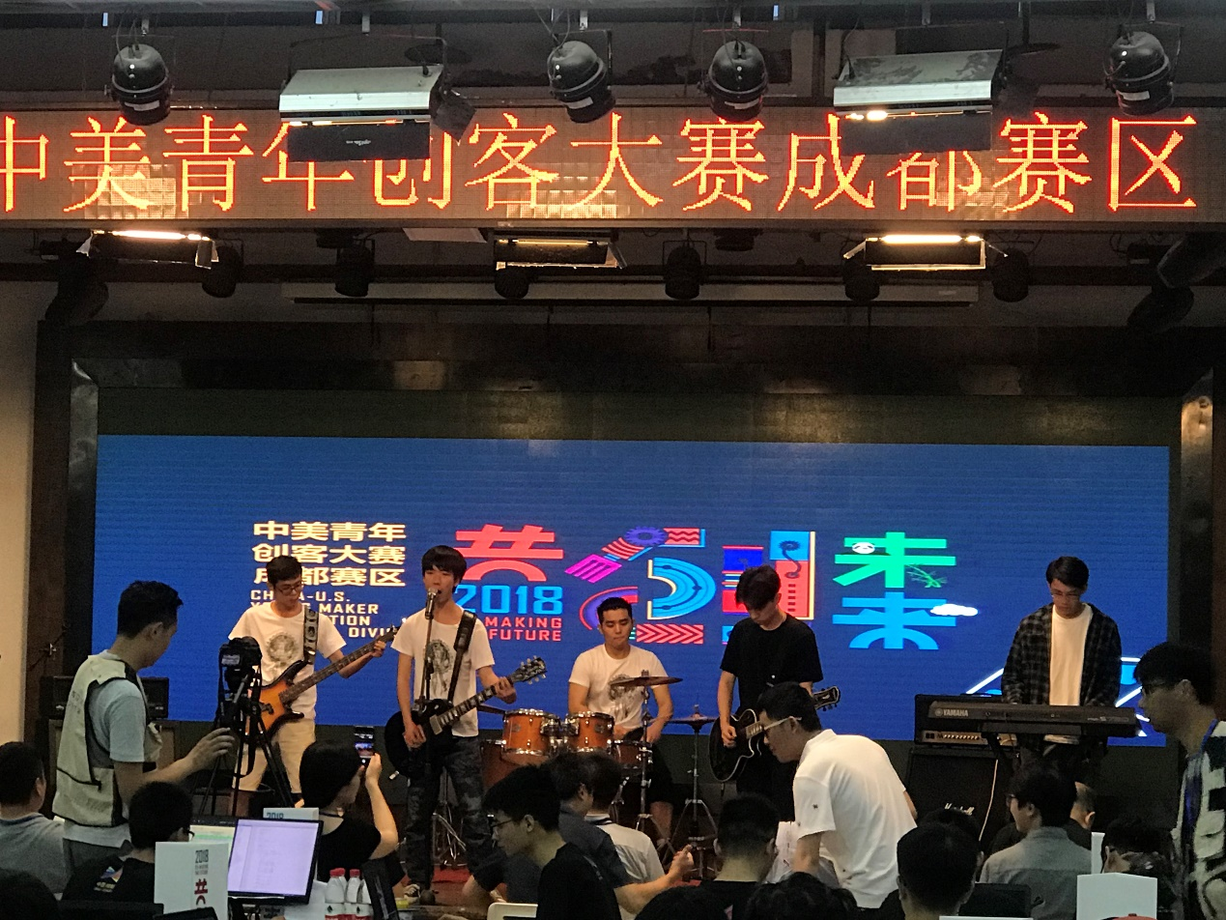

首先，乐队开始了他们的表演。唱的歌是足够青春阳光的，但是老实说，不怎么好听。主唱的技巧可以说是很有问题了，也许是我欣赏不来他们的乐队，不过毕竟是暖场节目，足够开心足够嗨就好了。

我首先被中美创客大赛现场的气氛感染了，看到一张张桌子周围坐着一组组选手，看到旁边的焊接区，休息区，我对这个大赛充满了向往。我想，大赛的结果俨然已不再重要，重要的是在这样一个氛围下与小组成员一同奋战两个昼夜所铸成的坚固的革命友谊和大赛的体验本身。

创客的精神在于交流、沟通与合作。然而这次中美创客大赛给人的直观印象像极了流行的各种比赛——充满了隔阂与由竞争引起的“警觉”。是啊，大多数人应当和笔者一样，从小被灌输了很多“竞争”的思想，也就难免让中美创客大赛掺杂了许多功利的因素。我们对多组进行了采访，但是极难接收到回应。我想我们大概被认为成了前来剽窃想法的蟊贼了。

被冷冷地告诉“无可奉告”是很让人沮丧的，不过幸好我们遇到了同院的直系学哥，我们说明来意后他热情地向我们介绍了他的作品的想法。

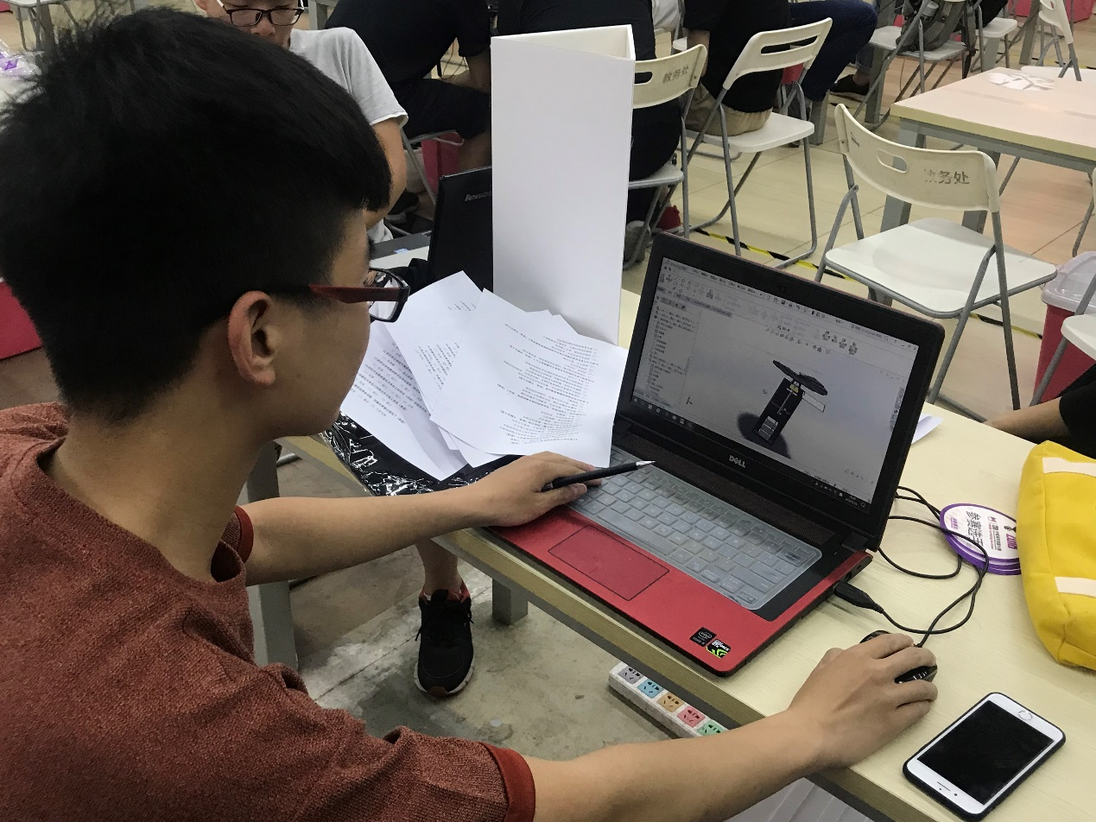

上图即为我们的直系学哥——“马哥”。他和他的团队打算做一个可以实现自适应的太阳能充电器。作为一名机械学生，马哥设计出了足够优秀的机械结构，并且他们的想法十分可行。但就实用性这一项上，确实难以恭维。看产品本身，足够炫酷。开机时之后折叠的太阳能电板会自动展开，并且会根据日光位置的变化调整自己的角度，实现最大限度地利用太阳能。

客观的评价，这是一个很常规的想法，亦是一个比较常规的作品。以“共创未来”为主题的比赛很容易让人想到从能源下手。笔者不质疑马哥的能力，但产品的创新型还有待提高。这让我对该比赛有了新的认识，即在知识方面参赛队伍相差无几，比赛比的是想法，是创意。这就更加说明了大家互相交流的重要性了。各自宣传自己的想法，共同完成需要克服的困难，才是中美创客大赛的正确打开方式吧。

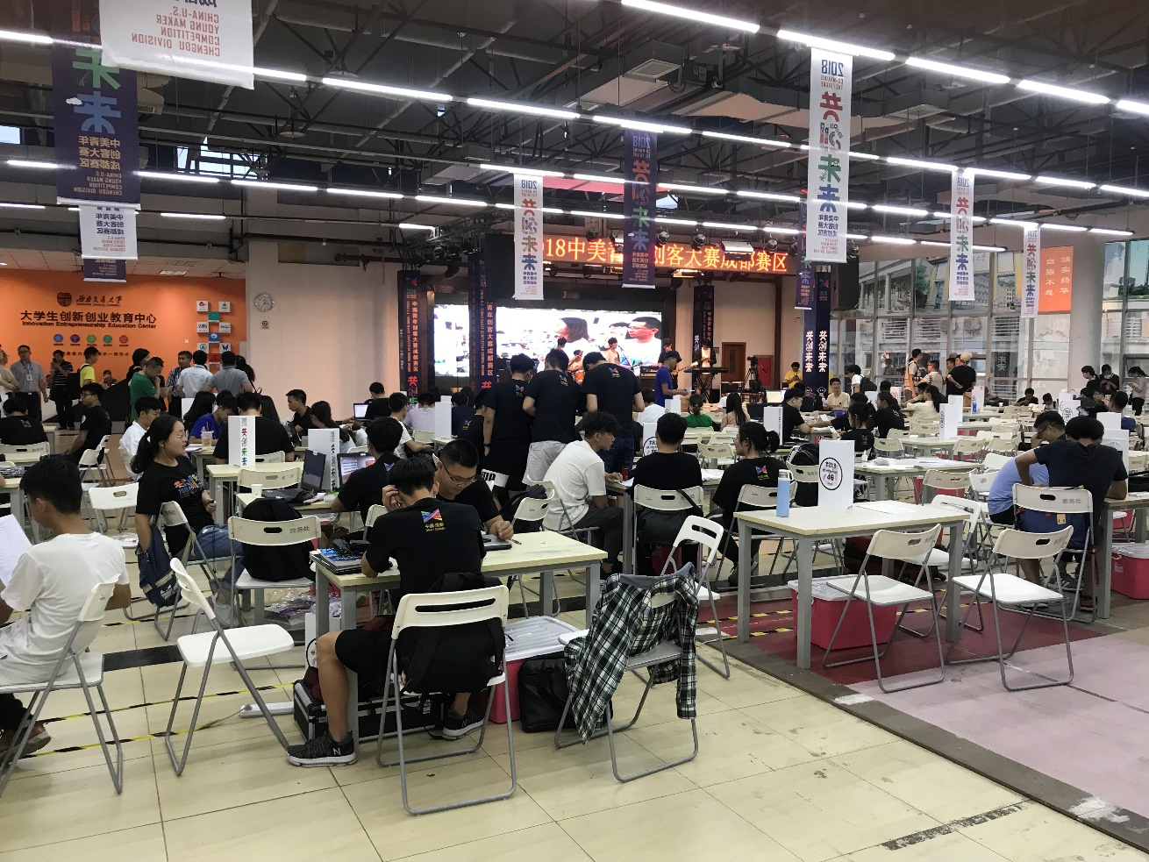

上图可以看到，在比赛之前，所有的队伍都围坐在自己的一方小天地里没有任何交流，这有悖于创客的精神，倒有点像国内的各种奥林匹克学科竞赛了。

创客对于交大，对于我国来说无疑是年轻的。在发展中出现一些问题无可厚非，关键在于要有足够的信心让所有人去体会去理解去探索创客的精神，让亿万华夏头脑在创客的大旗之下有发挥的地方，让华人在创客的世界中取得一席之地。